Звук [ ]
- Угадай слово, выделив последнюю букву в названии каждой картинки.
 |  | 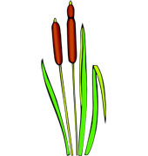 | 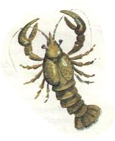 | 
- Нарисуй ответ (см. задание №1), назови и нарисуй 2 предмета, назови и нарисуй 5 предметов.

- Выдели 1 звук, дай характеристику звуку.
[ ’] –
- Определи место звука в слове, зачеркни цифру, подпиши картинки.
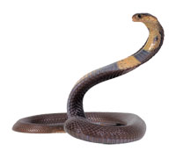 | 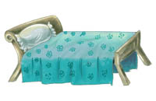 |  | 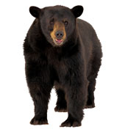
12345678910 | 12345678910 | 12345678910 | 12345678910
 |  |  | 
12345678910 | 12345678910 | 12345678910 | 12345678910
 |  |  | 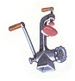
12345678910 | 12345678910 | 12345678910 | 12345678910

Буква М
- Найди буквы М
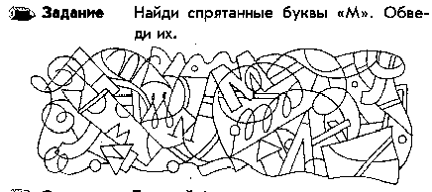
- Дорисуй фигуру.
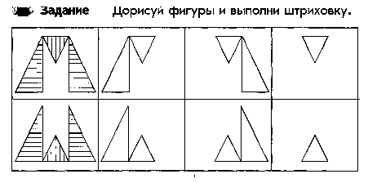7. Выполни фигуру по клеткам

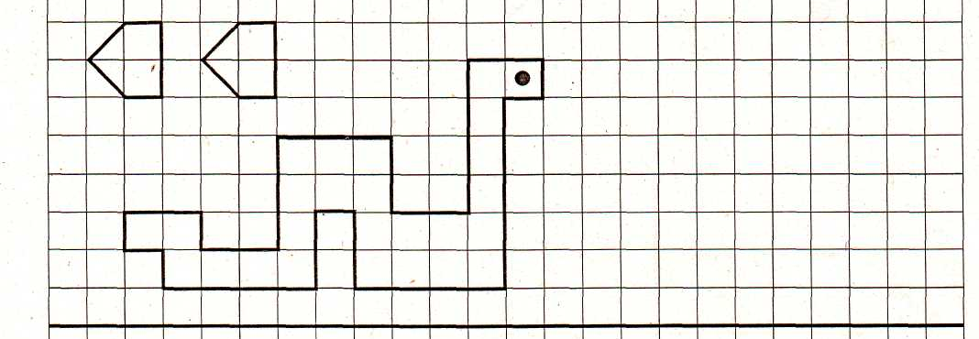
- Напиши букву по клеткам.

